
玉林市2020年初中学业水平考试
物理模拟试题(三)
(时间：90分钟 满分：100分)
班级：________ 姓名：________ 成绩：________
一、单项选择题(本大题共15小题，每小题3分，共45分．在每小题列出的四个备选项中只有一项符合题目要求，每小题选对的得3分，不选、多选或错选的均得0分)
1．(2019·黄石)下列有关声音的说法正确的是（B）
A．只要物体振动，人就能听到声音
B．声音的传播速度与介质的种类和温度有关
C．物体振动频率越高，发出声音的响度越大
D．道路旁设置隔音板是为了防止噪声产生
2．(2019·咸宁)下列自然现象属于液化现象的是（C）
A．初春，湖面上的冰逐渐变薄 B．盛夏，地面上的水很快变干
C．深秋，草叶上出现晶莹露珠 D．寒冬，树枝上形成茸茸雾凇
3．(2019·十堰)下列关于光学知识的说法正确的是（B）
A．近视眼患者需佩戴凸透镜镜片的眼镜
B．“皮影戏”是光沿直线传播的应用
C．光从空气射入水中时，传播速度会变大
D．红外线能识别钞票真伪
4．(2019·怀化)下列电路图中电表的使用正确的是（C）
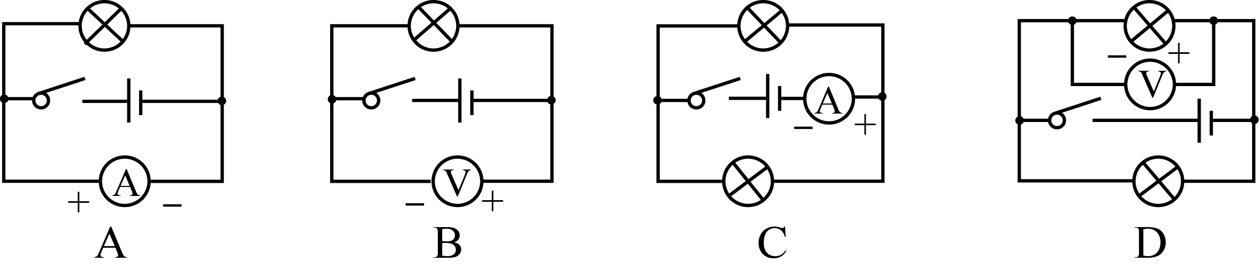
5．(2019·吉林)有甲、乙两根镍铬合金丝，甲和乙等长，乙粗些，把它们并联在同一电路中，它们两端的电压分别为U_{甲}和U_{乙}，下列判断正确的是（A）
A．U_{甲}＝U_{乙} B．U_{甲}＜U_{乙} C．U_{甲}＞U_{乙} D．无法判断
6．(2019·张家界)面对突发灾害和险情，珍爱生命至关重要．下列采取的做法中不正确的是（A）
A．雷雨天可以在野外大树下躲雨
B．发现有人触电时，应该先立即切断电源再救人
C．发现家用电器或电线失火时，必须先切断电源后再救火
D．遇到火灾时，应该用湿毛巾捂住鼻子，低头弯腰迅速离开现场
7．(2019·宿迁)“跨越时空，漫游地球”离不开电磁波和能源，下列相关认识，错误的是（D）
A．“嫦娥四号”探测器能从月球上发回月背的影像图，说明电磁波能在真空中传播
B．我国5G技术世界领先，该技术采用无线电波传输信息，无线电波是电磁波
C．太阳是人类的“能源之母”，煤、石油、风能、水能等能源都是间接来自太阳能
D．能量在转化或转移过程中总量保持不变，所以不必担心能源危机
8．如图所示的简单机械中一定费力的是（D）
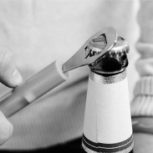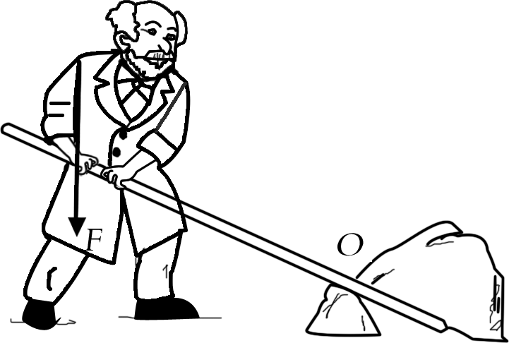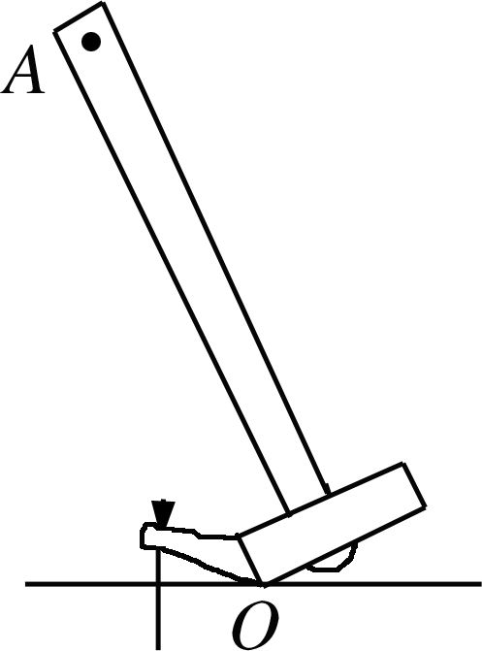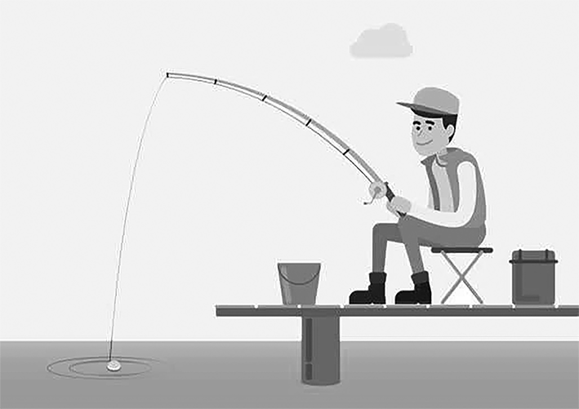
A．起瓶器 B．撬棒 C．羊角锤 D．钓鱼竿
9．(2019·怀化)下列关于大气压强的说法正确的是（A）
A．马德堡半球实验证明了大气压强的存在
B．大气压强随海拔高度的增大而增大
C．水的沸点随大气压强的增大而降低
D．托里拆利在做测量大气压强的实验中，测得管内外水银面的高度差是76 mm
10．(2018·常州)现代农业利用喷药无人机喷洒农药，安全又高效，如图所示，喷药无人机在农田上方沿水平方向匀速飞行，同时均匀喷洒农药．此过程中，喷药无人机的（A）
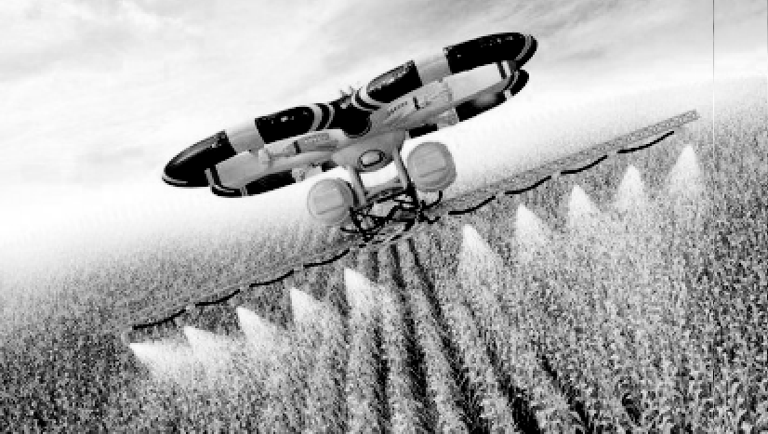
A．动能减小，重力势能减小
B．动能减小，重力势能不变
C．动能不变，重力势能减小
D．动能不变，重力势能不变
11．(2019·百色)如图所示，用相同滑轮装成的甲、乙两个滑轮组分别将同一个物体在相同时间内匀速提高相同高度，不计绳重及摩擦，下列说法正确的是（C）
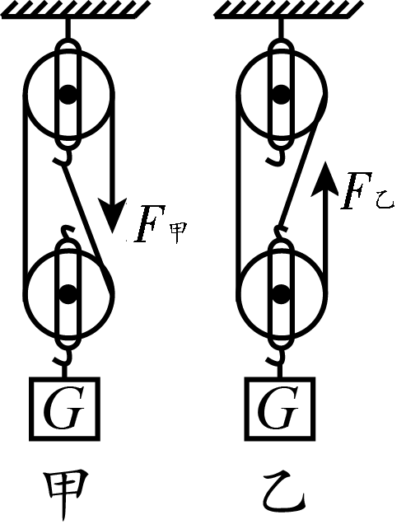

A．F_{甲}＝F_{乙}
B．甲、乙绳子自由端移动的速度相同
C．甲、乙两个拉力的功率相同
D．乙滑轮组的额外功多
12．(2018·湖州)下列4个实验所揭示的原理能直接推动发电机发电的是（B）
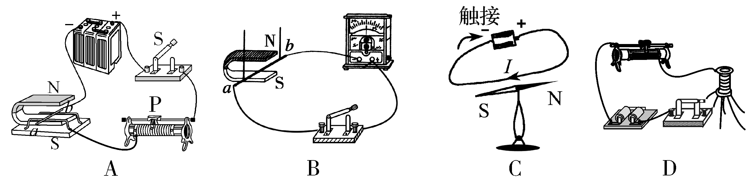
13．(2018·枣庄)如图所示是小明探究“杠杆平衡条件”的实验装置，实验中杠杆始终处于水平平衡状态，若在C处逐渐改变弹簧测力计拉力的方向，使其从①→②→③，则拉力的变化情况是（A）
A．先变小后变大 B．先变大后变小
C．逐渐变大 D．逐渐变小
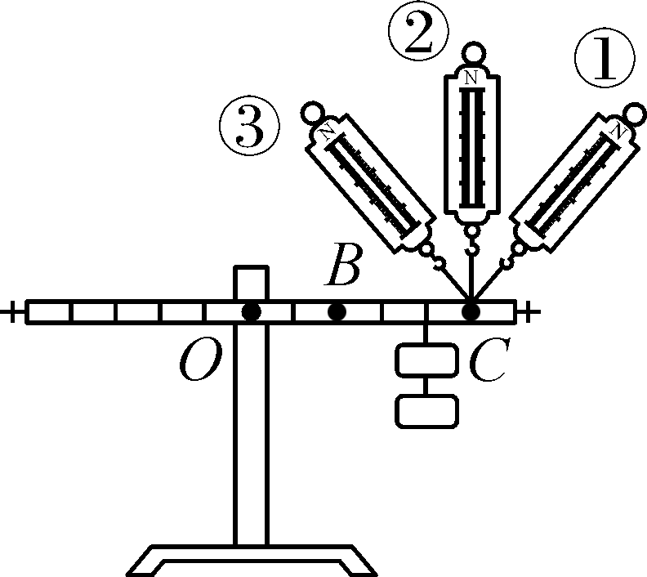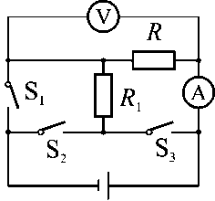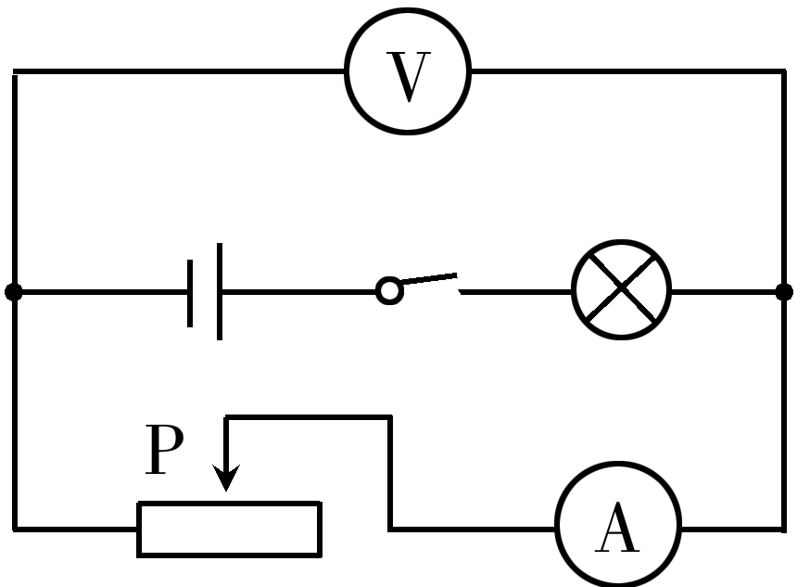
第13题图 第14题图 第15题图
14．(2018·恩施州)如图，电源电压恒定，闭合S₂，断开S₁和S₃，两电表均有示数；再断开S₂，同时闭合S₁和S₃，此时（D）
A．电流表示数变小，电压表示数变大
B．电流表示数变大，电压表示数变小
C．两表示数均变小
D．两表示数均变大
15．(2018·南京)如图所示电路，电源电压不变，小灯泡标有“6 V 3 W”字样，闭合开关后，当滑片P移至第一位置时，小灯泡恰好正常发光，此时滑动变阻器消耗的功率为P₁，当滑片P移至某端点时，电流表示数为0.3 A，电压表示数变化了3 V，此时滑动变阻器消耗的功率为P₁，且P₂∶P₁＝5∶6，下列判断正确的是（B）
A．滑动变阻器的最大阻值为10 Ω
B．电路允许消耗的最大功率为4.5 W
C．小灯泡正常发光时，滑片P位于滑动变阻器中点位置
D．滑动变阻器消耗的功率由P₁变为P₂的过程中，小灯泡消耗的功率变化了0.6 W

二、填空题(本大题共6小题，每空1分，共12分)
16．(2019·南充)小红参加校运动会百米赛跑，跑完全程用时15 s，则她全程的平均速度是6.7(结果保留一位小数)m/s；以奔跑的小红为参照物，运动场旁的建筑物是运动(选填“运动”或“静止”)的．
17．(2019·山西)山西老陈醋已有3 000余年的历史，素有“天下第一醋”的盛誉，以色、香、醇、浓、酸五大特征著称于世．小明周末参观醋厂，远远就闻到了浓郁的醋香，这是扩散现象，这种现象说明分子在不停地做无规则运动．
18．(2018·云南)如图所示，两个相同的验电器A和B，A带负电，B不带电．验电器A的金属箔张开，是因为同种电荷相互排斥；用金属棒把A和B连接起来的瞬间，金属棒中的电流方向从B到A(选填“A到B”或“B到A”)．
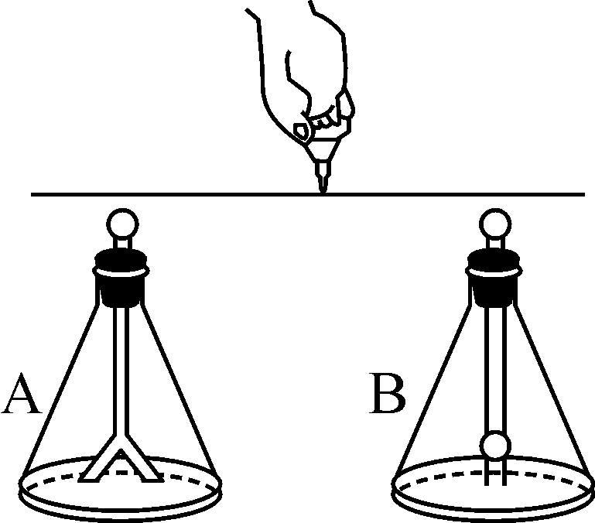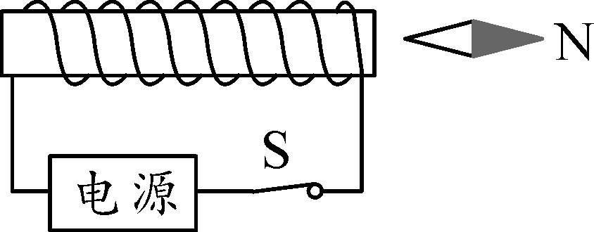
第18题图 第19题图
19．闭合开关，一个位于螺线管右侧的小磁针静止后，北极的指向如图所示，电源的右端是负极．若增大螺线管中的电流，螺线管周围的磁场会增强．

20．(2019·怀化)一个重为0.5 N的木块放入装有水的烧杯中，木块处于漂浮状态，则木块受到的浮力是0.5N；若再沿烧杯壁往烧杯中缓慢地倒入浓盐水，则木块受到的浮力将不变(选填“变大”“不变”或“变小”)．
21．(2018·曲靖)如图甲所示，把电阻R与灯L接在3 V的电源上，电阻R与灯L的U－I图象如图乙所示．当S闭合时电路消耗的功率为0.9W，通电2 min电阻R产生的热量为108J.
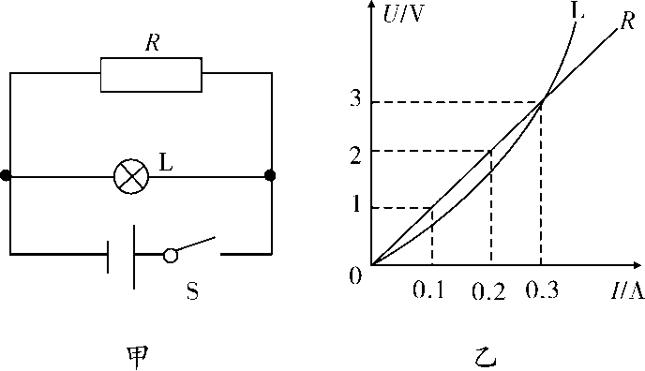
三、作图、实验与探究题(22小题每小问2分，23、24、25小题每空1分，共19分)
22．(1)(2018·兰州)如图所示，一物体随小车在水平面上向右匀速运动，请画出该物体的受力示意图．
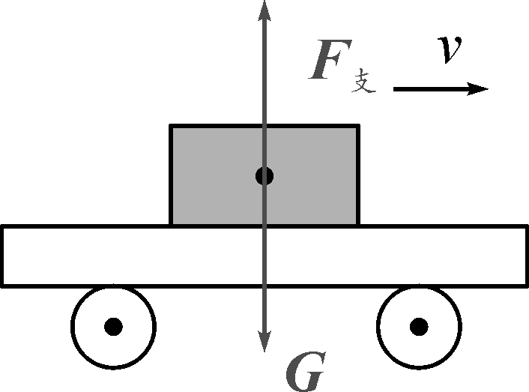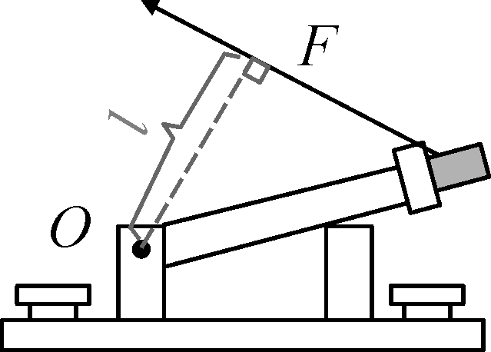
第(1)题图 第(2)题图
(2)(2018·盐城)在图中画出施加在开关上力F的力臂l.

23．(2019·扬州)如图甲所示是通过实验获得的冰熔化时温度随加热时间变化的图象．[c_{水}＝4.2×10³ J/(kg·℃)，相同时间吸收的热量相同]分析图象可知：
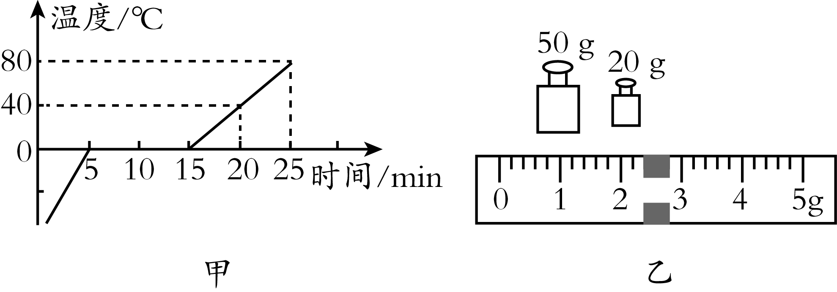
(1)冰在熔化过程中的特点是吸收热量，温度不变．
(2)该物质在6 min时的内能小于(选填“大于”“等于”或“小于”)8 min时的内能．
(3)熔化后水和烧杯的总质量如图乙所示，其中空烧杯的质量是22.4 g，则水的质量是50g，冰熔化过程中吸收的热量为16 800J.
24．(2019·绥化)如图是智慧小组“测滑轮组的机械效率”的实验装置．测得的实验数据如下表．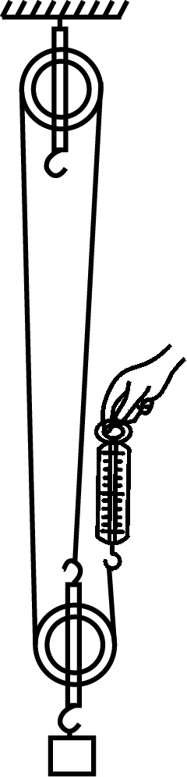
实验次数 | 物重G/N | 物体上升高度h/m | 拉力F/N | 绳端移动距离s/m | 机械效率η
1 | 1 | 0.1 | 0.6 | 0.3 | 55.6%
2 | 2 | 0.1 | 1.0 | 0.3 | 66.7%
3 | 4 | 0.1 | 1.8 | 0.3
(1)实验过程中，应竖直向上匀速缓慢拉动弹簧测力计．
(2)第三次实验中滑轮组的机械效率是74.1%.
(3)分析表中实验数据可知，同一滑轮组，物重越重，滑轮组的机械效率越高．
(4)若在第三次实验中，物体上升的速度为0.1 m/s，则拉力F的功率为0.54W.
(5)创新小组也利用重为1 N、2 N、4 N的物体进行了三次实验，每次测得的机械效率均大于智慧小组的测量值，则创新小组测量值偏大的原因可能是C.(填字母)
A．测拉力时，弹簧测力计未调零，指针在零刻度线下方
B．弹簧测力计每次拉动物体时均加速上升
C．所使用的动滑轮的重力小于智慧小组
25．(2019·怀化)小红利用图甲所示的电路图测量额定电压为2.5 V的小灯泡的电功率．
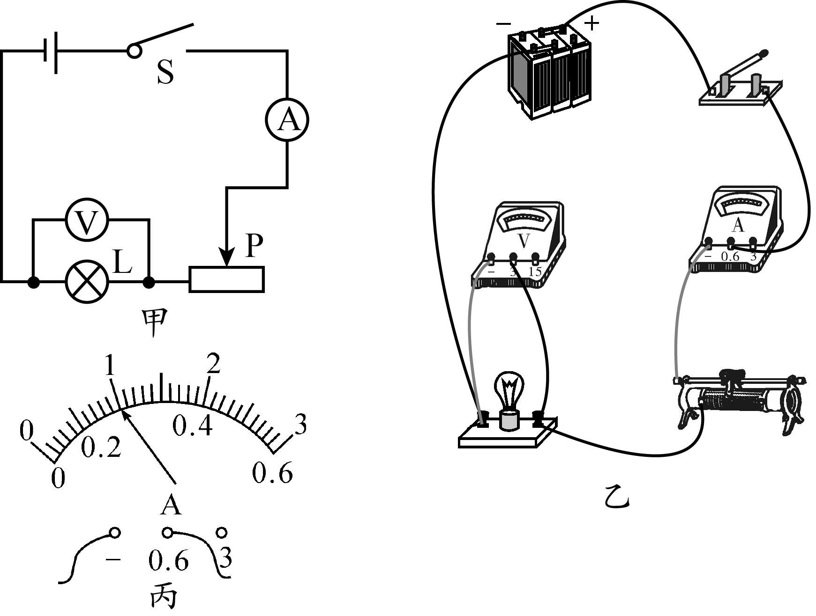
(1)按照图甲所示的电路图，请用笔画线代替导线，在图乙中将实物图连接完整．(要求：导线不能交叉)

(2)闭合开关前，滑动变阻器的滑片应调到最右(选填“左”或“右”)端．
(3)电路连接完成后，闭合开关发现：小灯泡不亮，电流表无示数，电压表示数接近电源电压．出现这种故障的原因可能是小灯泡断路．
(4)排除故障后，小红调节滑动变阻器的滑片P.多次进行了小灯泡的电功率的测量，电压表的示数为2.5 V时，电流表示数如图丙所示，通过小灯泡的电流是0.2A.小灯泡的额定功率为0.5W.
(5)小红在实验中进行多次测量，其测量的目的是B(选填下面的字母)．
A．求出灯泡在不同电压下功率的平均值，这样可以减小误差
B．找出灯泡的亮度与灯泡实际功率之间的关系
四、综合应用题(26小题6分，27小题8分，28小题10分，共24分，计算题的解答过程应写出必要的文字说明、主要公式和重要演算步骤，只写出最后答案的不能得分，结果应写明数值和单位．)
26．今年“五一”假期，三千多名自行车爱好者在风景秀美的环江滨水大道等路段参加“快乐骑行”的健身活动，小龙同学骑公共自行车参加了6 km骑行体验运动，他在某路段匀速直线行驶，在50 s内通过300 m的路程，所受的阻力大小为40 N.
(1)小龙同学在50 s内骑车行驶的速度是多少？若他按此速度完成6 km骑行体验运动需要多长时间？
(2)小龙同学在50 s内骑车行驶的功率是多少？
解：(1)小龙同学在50 s内骑车行驶的速度：v＝$\frac{s1}{t1}$＝$\frac{300 m}{50 s}$＝6 m/s
小龙完成6 km骑行体验运动需要的时间：
t₂＝$\frac{s2}{v}$＝$\frac{6 000 m}{6 m/s}$＝1 000 s
(2)因为小龙匀速骑车行驶，所以F＝f＝40 N
骑自行车所做的功：W＝Fs＝40 N×300 m＝12 000 J
骑行时做功的功率：P＝$\frac{W}{t}$＝$\frac{12 000 J}{50 s}$＝240 W
27．(2018·潍坊)某科技活动小组设计了如图所示的电路．电源电压不变，当S₁闭合、S₂断开，变阻器R₂的滑片P滑到a端时，电流表的示数为0.8 A，定值电阻R₁消耗的功率为6.4 W；变阻器R₂的滑片P滑到b端时，电流表的示数变为0.2 A；当S₁和S₂都闭合，变阻器R₂的滑片P滑到某点时，电流表的示数为0.6 A，小灯泡L消耗的功率为0.9 W．求：
(1)电源电压；
(2)变阻器R₂的最大阻值；
(3)小灯泡两端电压及此时变阻器R₂连入电路的阻值．
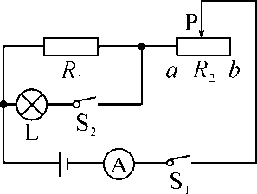
解：(1)当S₁闭合、S₂断开，变阻器R₂的滑片P滑到a端时，只有电阻R₁连入电路．
由P＝UI得：电源电压U_{总}＝U₁＝$\frac{P1}{I1}$＝$\frac{6.4 W}{0.8 A}$＝8 V
(2)由I＝$\frac{U}{R}$得：电阻R₁＝$\frac{U1}{I1}$＝$\frac{8 V}{0.8 A}$＝10 Ω
当S₁闭合、S₂断开，变阻器R₂的滑片P滑到b端时，R₁与R₂串联．总电阻R_{总}＝$\frac{U总}{I总}$＝$\frac{8 V}{0.2 A}$＝40 Ω
变阻器R₂的最大阻值R₂＝R_{总}－R₁＝40 Ω－10 Ω＝30 Ω
(3)设小灯泡两端电压为U，根据题意列方程得$\frac{U}{R1}$＋$\frac{PL}{U}$＝0.6 A
$\frac{U}{10 Ω}$＋$\frac{0.9 W}{U}$＝0.6 A
解得U＝3 V
变阻器R₂两端电压U＝U_{总}－U＝8 V－3 V＝5 V
变阻器R₂连入电路的电阻R＝＝$\frac{5 V}{0.6 A}$＝8.3 Ω
28．(2018·荆州)如图所示是蒙华铁路荆州段长江大桥施工现场，工程师用起吊装置在江中起吊工件．已知工件重4 000 N，每个滑轮重500 N，声音在水中的传播速度是1 500 m/s.在水面上用超声测位仪向江底的工件垂直发射超声波，经过0.02 s后收到回波．(不计绳重和摩擦，g取10 N/kg，ρ_{水}＝1.0×10³ kg/m³)
(1)求工件在水下的深度；
(2)不计工件的高度，求水对工件产生的压强；
(3)当工件在水面下匀速上升时，绳子自由端的拉力为500 N，求工件的体积；
(4)不计动滑轮体积，求工件在水下匀速上升时滑轮组的机械效率(结果在小数点后保留一位数字)．
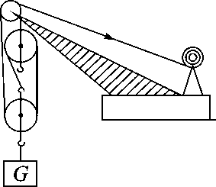
(1)h＝vt＝$\frac{1}{2}$×1 500 m/s×0.02 s＝15 m
(2)p＝ρ_{水}gh＝1.0×10³ kg/m³×10 N/kg×15 m＝1.5×10⁵ Pa
(3) 不计绳重及摩擦，F_{拉}＝$\frac{1}{n}$(G_{物}＋G_{轮}－F_{浮})
F_{浮}＝G_{物}＋G_{轮}－nF_{拉}＝4 000 N＋500 N－3×500 N＝3 000 N
F_{浮}＝ρ_{水}gV_{排}
V_{排}＝V_{工件}＝$\frac{3 000 N}{1.0×103 kg/m3×10 N/kg}$＝0.3 m³
(4) 工件在水中匀速上升时，η＝$\frac{G物－F浮}{nF拉}$×100%＝$\frac{4 000 N－3 000 N}{3×500 N}$×100%≈66.7%

